1. **Lab1**
2. **BFD**

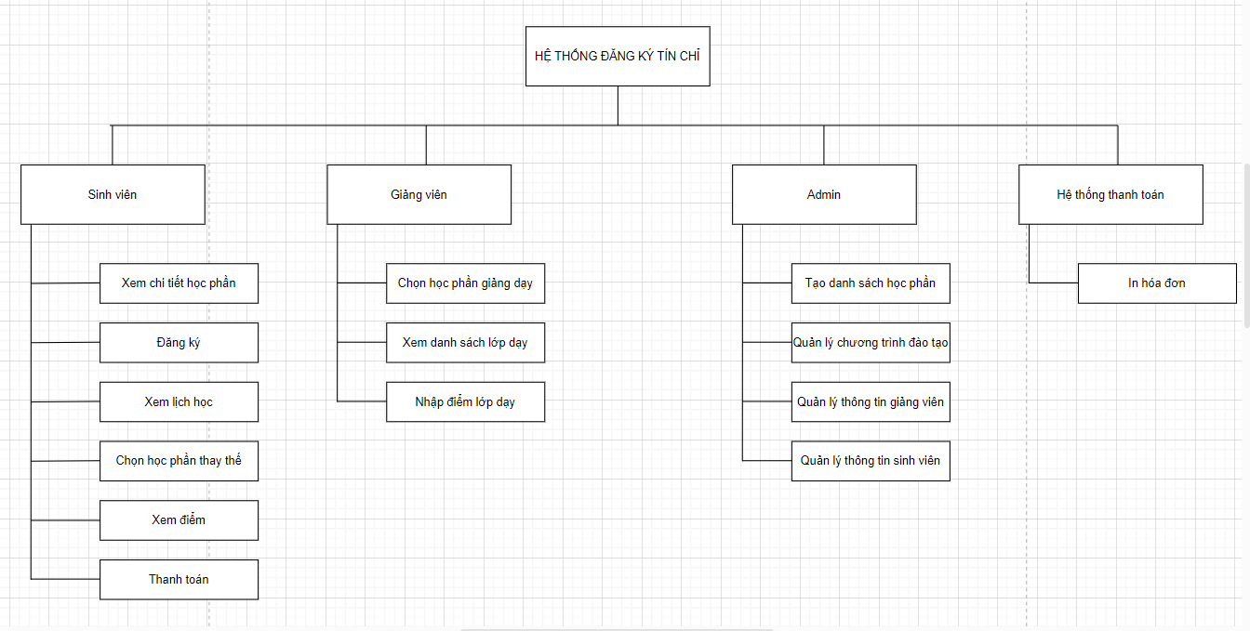

1. **Context Diagram**

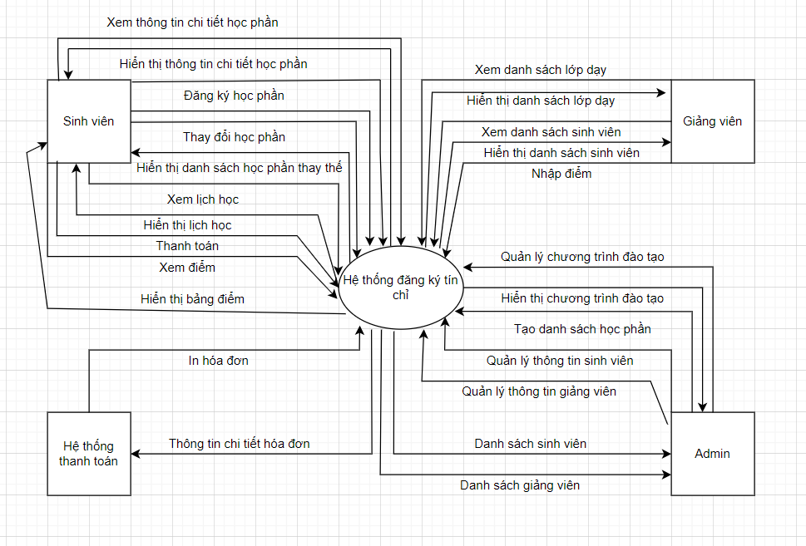

1. **Usecase Diagram**

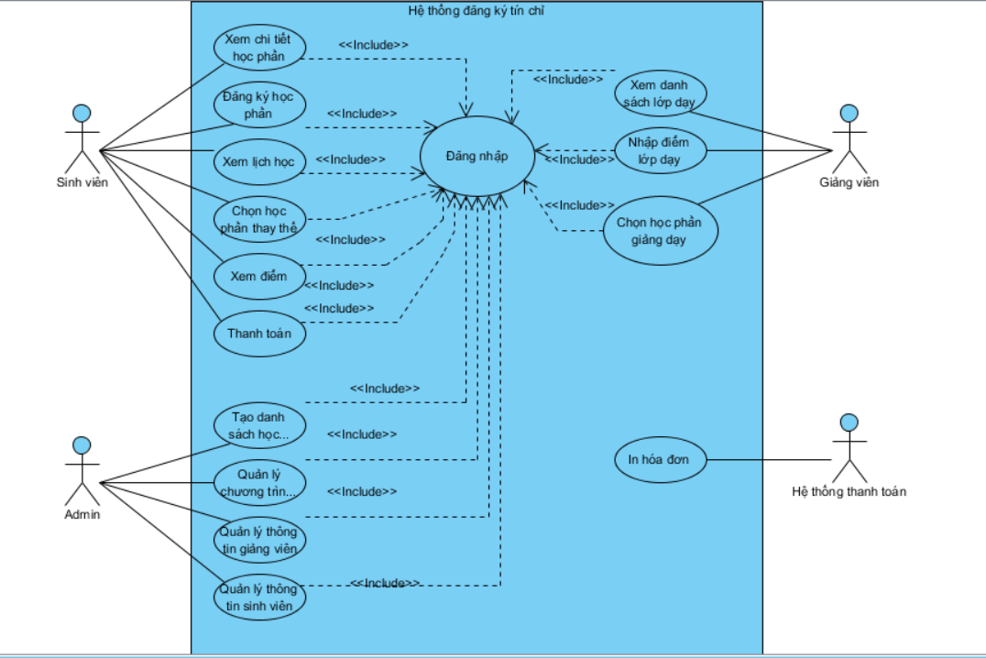

1. **Lab2**

**2.1 Đăng nhập**

2.1.1 Đặc tả use case

|  |  |
| --- | --- |
| **Tên use case:** Đăng nhập | |
| **Mô tả:** Sinh viên, Giản viên, Admin đăng nhập vào hệ thống | |
| **Actor chính:** Sinh viên/Giảng viên/Admin | |
| **Actor phụ:** không | |
| **Tiền điều kiện (Pre-condition):** Đã có tài khoản | |
| **Hậu điều kiện (Post-condition):** Khi đăng nhập thành công sẽ vào được trang chủ của hệ thống | |
| **Luồng sự kiện chính** | |
| **Actor** | **System** |
| 1. Sinh viên/ Giảng viên/ Admin chọn chức năng đăng nhập | 1. Hệ thống hiển thị trang đăng nhập |
| 1. Sinh viên/ Giảng viên/ Admin nhập tên đăng nhập và mật khẩu |  |
| 1. Sinh viên/ Giảng viên/ Admin nhấn nút “Đăng nhập” | 1. Hệ thống kiểm tra thông tin tài khoản |
|  | 1. Hệ thống chuyển hướng đến trang chủ |
| **Luồng sự kiện thay thế** | |
|  | 3.1 Hệ thống thông báo tên đăng nhập hoặc mật khẩu không chính xác |
| 3.2 Sinh viên/ Giảng viên/ Admin xác nhận |  |
|  | 3.3 Hệ thống quay lại bước 2 |
| **Luồng sự kiện ngoại lệ** | |

2.1.2 Activity diagram

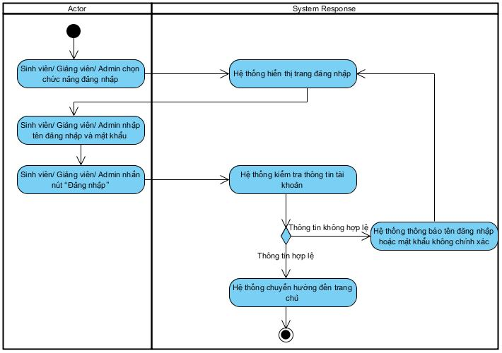

**2.2 Tạo tài khoản**

2.2.1 Đặc tả use case

|  |  |
| --- | --- |
| **Tên use case: Đăng ký tài khoản** | |
| **Mô tả:** Sinh viên/ Giảng viên đăng ký tài khoản để đăng nhập vào hệ thống | |
| **Actor chính:** Sinh viên/ Giảng viên | |
| **Actor phụ:**Không | |
| **Tiền điều kiện (Pre-condition):** Hệ thống sẵn sàng | |
| **Hậu điều kiện (Post-condition):** Nếu đăng ký thành công thì tài khoản sẽ được lưu vào hệ thồng và có thể sử dụng để đăng nhập | |
| **Luồng sự kiện chính** | |
| **Actor** | **System** |
| 1. Sinh viên/ Giảng viên chọn chức năng “đăng ký tài khoản” | 1. Hệ thống hiển thị trang đăng ký |
| 1. Nhập các thông tin cần thiết |  |
| 1. Sinh viên/ Giảng viên nhấn nút “Đăng ký” |  |
|  | 1. Hệ thống kiểm tra thông tin đăng ký |
|  | 1. Hiển thị thông báo đăng ký thành công |
| 1. Sinh viên/ Giảng viên xác nhận | 1. Hệ thống chuyển hướng đến trang đăng nhập |
| **Luồng sự kiện thay thế** | |
|  | 6.1 Hệ thống thông báo thông tin đăng ký không hợp lệ |
| 6.2 Sinh viên/ Giảng viên xác nhận |  |
|  | 6.3 Hệ thống quay lại bước 3 |
| **Luồng sự kiện ngoại lệ** | |

2.2.2 Activity diagram

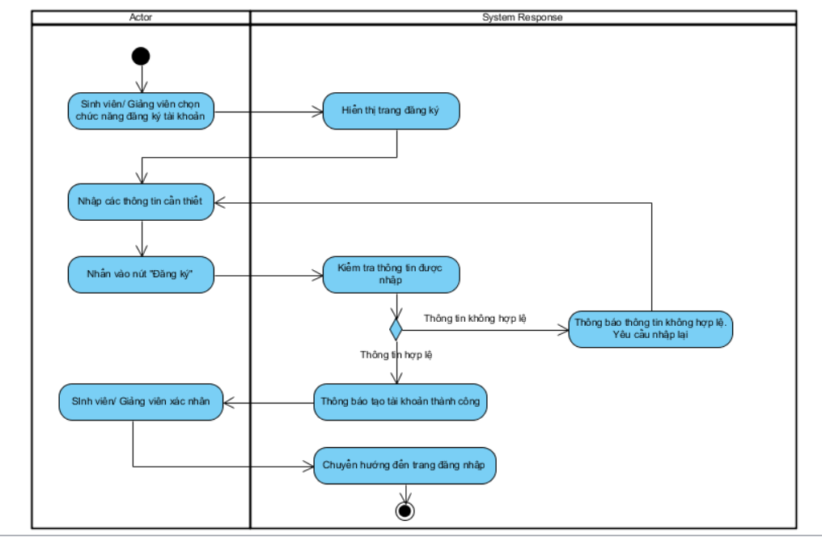

**2.3 Xem điểm**

2.3.1 Đặc tả use case

|  |  |
| --- | --- |
| **Tên use case:** Xem điểm | |
| **Mô tả:** Giúp sinh viên xem điểm môn học trên hệ thống | |
| **Actor chính:** Sinh viên | |
| **Actor phụ:** Không | |
| **Tiền điều kiện (Pre-condition):** Đã đăng nhập thành công | |
| **Hậu điều kiện (Post-condition):** Hệ thống hiện thị các cột điểm mà sinh viên đã chọn | |
| **Luồng sự kiện chính** | |
| **Actor** | **System** |
| 1. Sinh viên chọn chức năng xem điểm | 1. Hệ thống hiển thị trang xem điểm |
| 1. Sinh viên chọn năm học -> học kỳ | 1. Hệ thống hiện thị danh sách môn học |
|  | 1. Hệ thống kiểm tra đã đánh giá giảng viên chưa |
|  | 1. Đã đánh giá giảng viên -> hiển thị nút xem điểm |
| 1. Sinh viên nhấn nút xem điểm |  |
|  | 1. Hiện bảng điểm chi tiết |
| **Luồng sự kiện thay thế** | |
|  | 5.1 Hệ thống thông báo yêu cầu đánh giá giảng viên -> Disable nút xem điểm |
|  |  |
| **Luồng sự kiện ngoại lệ** | |

2.3.2 Activity diagram

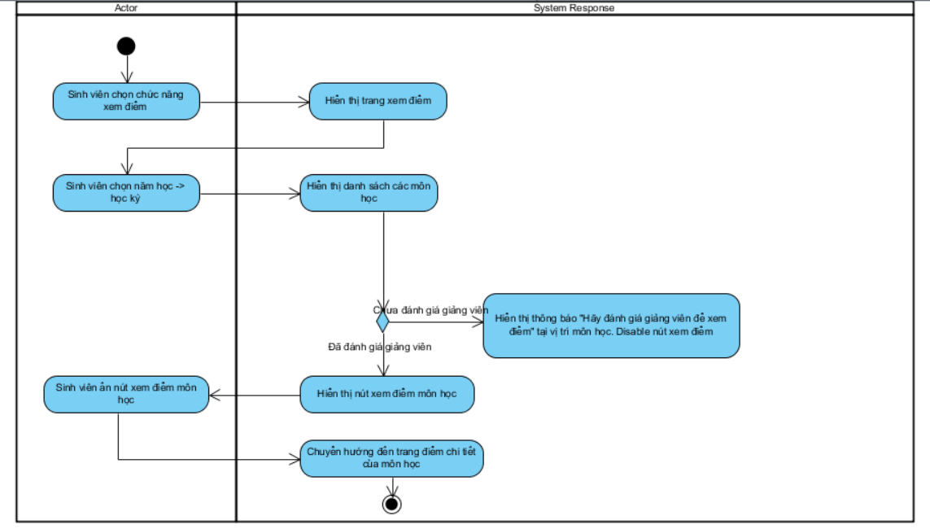

**2.4 Thay đổi lớp học phần**

2.4.1 Đặc tả use case

|  |  |
| --- | --- |
| **Tên use case:** Thay đổi lớp học phần | |
| **Mô tả:** Cho phép sinh viên thay đổi lớp học phần đã đăng ký trong học kỳ hiện tại | |
| **Actor chính:** Sinh viên | |
| **Actor phụ:** Không | |
| **Tiền điều kiện (Pre-condition):** Đã đăng nhập thành công và đã có ít nhất một lớp học phần đã đăng ký. | |
| **Hậu điều kiện (Post-condition):** Thay đổi lớp học phần thành công thì lịch học sẽ được cập nhật. | |
| **Luồng sự kiện chính** | |
| **Actor** | **System** |
| 1. Sinh viên chọn chức năng thay đổi lớp học phần | 1. Hệ thống hiển thị danh sách lớp học phần đã đăng ký của sinh viên |
| 1. Sinh viên chọn lớp học phần cần thay đổi | 1. Hệ thống hiển thị danh sách các lớp học phần khả dụng cho học kỳ đó |
| 1. Sinh viên chọn lớp học phần mới để đăng ký | 1. Hệ thống kiểm tra sĩ số của lớp mới và lớp cũ |
|  | 1. Hệ thống hủy đăng ký sinh viên khỏi lớp cũ và đăng ký vào lớp mới |
|  | 1. Hiển thị thông báo thay đổi lớp học phần thành công |
| 1. Sinh viên xác nhận và kết thúc |  |
| **Luồng sự kiện thay thế** | |
|  | 7.1 Hệ thống thông báo hết chỗ |
| 7.2 Sinh viên xác nhận |  |
|  | 7.3 Hệ thống quay lại bước 4 |
| **Luồng sự kiện ngoại lệ** | |

2.4.2 Activity diagram

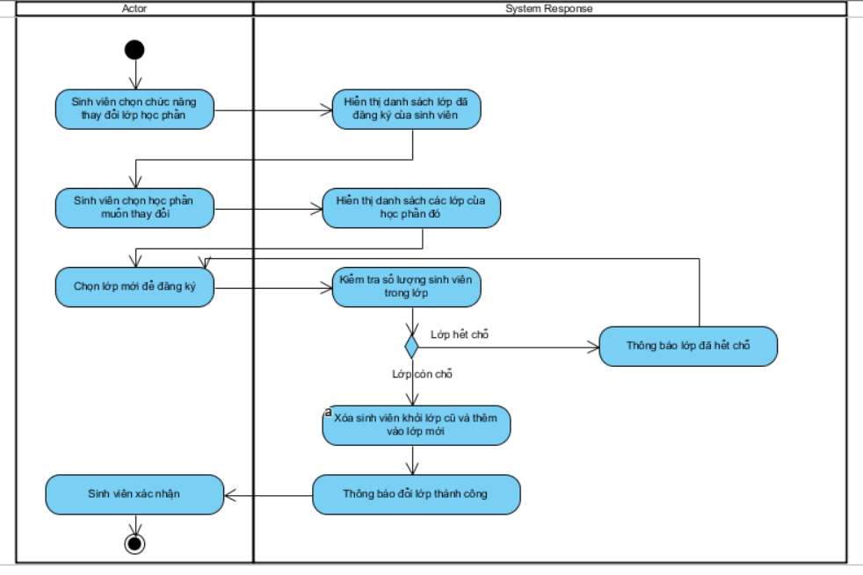

1. **Lab 3**

